附件3
2024年湖州市公局机关第一次警务辅助
人员招聘考核办法

一、行政管理辅助岗位（招聘部门：公关办、禁毒支队）
（一）作品展示。需先行编辑两条微信，主题为“向党和人民报告”：一条为普通图文微信，素材通过“湖州公安”微信公众号自找，要求运用图片、文字、音频、视频、动图、表情包等形式编辑成一条内容丰富、文字精炼、形式新颖的图文微信；一条为长图微信或H5，素材同样通过“湖州公安”微信公众号自行查找，要求运用PS或微信编辑软件，编辑成一条内容丰富、形式新颖的长图或H5。每条作品的展示评分满分为50分，作品展示总分为100分。
（二）上机测试。主要现场测试微信公众号图文编辑、视频剪辑等能力，评分满分为100分。
计算入围面试成绩：入围面试成绩=笔试成绩×40%+作品成绩×20%+上机测试成绩×40%。若入围面试成绩相等，以上机测试成绩高的排名在前。
（三）面试。依照入围面试成绩由高到低顺序，按计划招聘人数1:3的比例确定面试人选，不足规定比例的，按实际人数确定。主要测试应聘岗位所需的专业技能，以及言行举止、逻辑思维、创新思维等能力。面试成绩满分为100分，合格分为60分。面试不合格者，不能列为体检对象。
面试结束后，总成绩=入围面试成绩×40%+面试成绩×60%。若总成绩相等，以面试成绩高的排位在前，如再出现其他特殊情况，由市局政治部研究决定。
二、行政管理辅助岗位（招聘部门：特警支队）
（一）上机测试。考试内容为EXCEL表格制作、文字录入、PPT形式的个人介绍（自行做好带来）和公文写作，成绩满分为100分。
（二）体能测试。测试科目为1000米（女800米）和立定跳远。每个测试科目总分均为100分。有任一科目低于30分的，均视为不合格，不能列为面试对象。具体评分标准详见附件1。
计算入围面试成绩：入围面试成绩=笔试成绩×20%+上机测试成绩×50%+体能测试成绩×30%。若入围面试成绩相等，以上机测试成绩高的排名在前。
（三）面试。依据入围面试成绩由高到低顺序，按计划招聘人数1:3的比例确定面试人选，不足规定比例的，按实际人数确定。面试采取面谈方式进行。主要测试应聘岗位所需的专业技能，以及言行举止、逻辑思维、心理抗压等能力。面试成绩满分为100分，合格分为60分。面试不合格者，不能列为体检对象。
面试结束后，总成绩=入围面试成绩×40%+面试成绩×60%。若总成绩相等，以面试成绩高的排位在前，如再出现其他特殊情况，由市局政治部研究决定。
三、治安管理辅助1岗位、刑事侦查辅助岗位（招聘部门：特警支队）
（一）体能测试。测试科目为1000米和立定跳远。每个测试科目总分均为100分。有任一科目低于30分的，均视为不合格，不能列为面试对象。具体评分标准详见附件1。
计算入围面试成绩：入围面试成绩=笔试成绩×30%+体能测试成绩×70%。若入围面试成绩相等，以体能测试成绩高的排名在前。
（二）面试。依据入围面试成绩由高到低顺序，按计划招聘人数1:3的比例确定面试人选，不足规定比例的，按实际人数确定。面试采取面谈方式进行。主要测试应聘岗位所需的专业技能，以及言行举止、逻辑思维、心理抗压等能力。面试成绩满分为100分，合格分为60分。面试不合格者，不能列为体检对象。
面试结束后，总成绩=入围面试成绩×40%+面试成绩×60%。若总成绩相等，以面试成绩高的排位在前，如再出现其他特殊情况，由市局政治部研究决定。
四、治安管理辅助2岗位（招聘部门：特警支队）
（一）体能测试。测试科目为1000米和立定跳远。每个测试科目总分均为100分。有任一科目低于30分的，均视为不合格，不能列为下一环节考核对象。具体评分标准详见附件1。
（二）实操测试。考试科目为多旋翼八字飞行（必考）和穿越机飞行、固定翼飞行、组装（三选一）。具体评分标准详见附件2。
计算入围面试成绩：入围面试成绩=笔试成绩×30%+体能测试成绩×30%+实操测试成绩×40%。若入围面试成绩相等，以实操测试成绩高的排名在前。
（三）面试。依据入围面试成绩由高到低顺序，按计划招聘人数1:3的比例确定面试人选，不足规定比例的，按实际人数确定。面试采取面谈方式进行。主要测试应聘岗位所需的专业技能，以及言行举止、逻辑思维、心理抗压等能力。面试成绩满分为100分，合格分为60分。面试不合格者，不能列为体检对象。
面试结束后，总成绩=入围面试成绩×40%+面试成绩×60%。若总成绩相等，以面试成绩高的排位在前，如再出现其他特殊情况，由市局政治部研究决定。
五、技术技能辅助岗位（招聘部门：特警支队）
（一）实操测试。进行特种车辆驾驶实操考试，测试成绩总分为100分。实操考试评分标准详见附件3。
计算入围面试成绩：入围面试成绩=笔试成绩×30%+实操测试成绩×70%。若入围面试成绩相等，以实操测试成绩高的排名在前。
（二）面试。依据入围面试成绩由高到低顺序，按计划招聘人数1:3的比例确定面试人选。面试采取面谈方式进行。主要测试应聘岗位所需的专业技能，以及言行举止、逻辑思维、心理抗压等能力。面试成绩满分为100分，合格分为60分。面试不合格者，不能列为体检对象。
面试结束后，总成绩=入围面试成绩×40%+面试成绩×60%。若总成绩相等，以面试成绩高的排位在前，如再出现其他特殊情况，由市局政治部研究决定。
六、其他岗位
（一）体能测试。测试科目为男子1000米、女子800米和立定跳远。每个测试科目采取合格制，总分均为100分，有任一科目低于30分的，均视为不合格，不能列为面试对象。具体评分标准详见附件1。
计算入围面试成绩：入围面试成绩即为笔试成绩。
（二）面试。依据入围面试成绩由高到低顺序，按计划招聘人数1:3的比例确定面试人选（其中，招考计划5名以上的按1:2的比例确定），不足规定比例的，按实际人数确定。主要测试应聘岗位所需的专业技能，以及言行举止、逻辑思维、心理抗压等能力。面试成绩满分为100分，合格分为60分。面试不合格者，不能列为体检对象。
面试结束后，总成绩=入围面试成绩×40%+面试成绩×60%。若总成绩相等，以面试成绩高的排名在前，如再出现其他特殊情况，由市局政治部研究决定。

附件1
体能测试评分标准

项  目  分  值 | 男子组 |  | 女子组
 | 1000米跑 | 立定跳远 | 800米跑 | 立定跳远
 | （分′秒） | （米） | （分′秒） | （米）
100 | 4′10″ | 2.41 | 4′05″ | 1.78
95 | 4′15″ | 2.37 | 4′10″ | 1.74
90 | 4′20″ | 2.33 | 4′15″ | 1.70
85 | 4′25″ | 2.29 | 4′20″ | 1.66
80 | 4′30″ | 2.25 | 4′25″ | 1.62
75 | 4′35″ | 2.21 | 4′30″ | 1.58
70 | 4′40″ | 2.17 | 4′35″ | 1.54
65 | 4′45″ | 2.13 | 4′40″ | 1.50
60 | 4′50″ | 2.09 | 4′45″ | 1.46
55 | 4′55″ | 2.05 | 4′50″ | 1.42
50 | 5′00″ | 2.01 | 4′55″ | 1.38
45 | 5′05″ | 1.97 | 5′00″ | 1.34
40 | 5′10″ | 1.93 | 5′05″ | 1.30
35 | 5′15″ | 1.89 | 5′10″ | 1.26
30 | 5′20″ | 1.85 | 5′15″ | 1.22
备注：考核成绩采用百分制评分，满分100分，低于30分为不合格。跑步以当次成绩为准；立定跳远每人可跳两次，记录最好成绩。

附件2
一、姿态模式下水平“8”字飞行
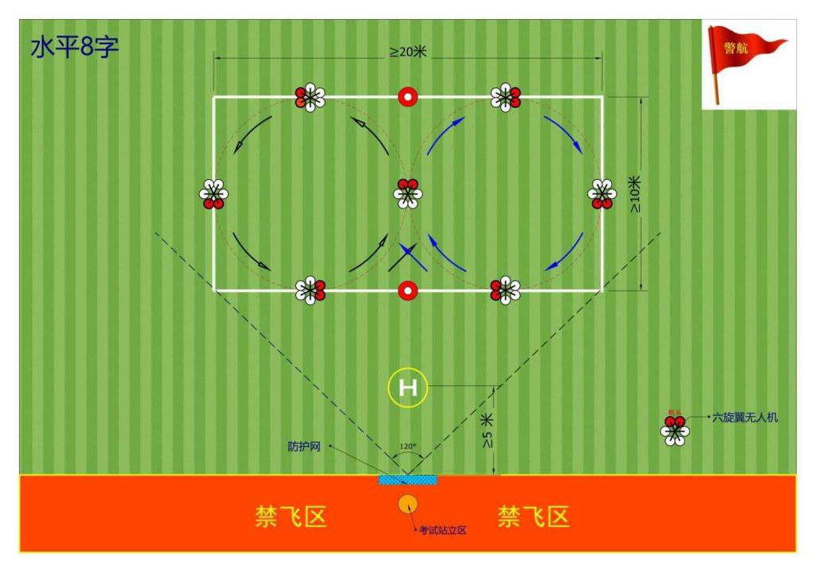
1、完成标准
（1）能平稳操纵飞机起飞和降落。
（2）平飞时方向和高度保持稳定。
（3）各种状态飞行动作姿态平稳，纵向和横向无明显飘摆。
（4）转动灵活，旋转角速度均匀一致。
2、注意事项
（1）考生自行完成航前检查工作
确认遥控器要打开；通电前检查电池、机身（机身包含机臂，电机桨叶），检查完毕后通电，通电后绿灯爆闪后表示自检完成。航前检查完毕后向主考官报告后方可起飞。航前检查完毕后飞行器无法起飞的取消考试资格。
（2）考核过程中由于操作人员不当造成炸机或将航空器飞出安全区域的取消考试资格。
（3）考核过程中，飞行动作达不到评分标准的，该得分项计0分。
3、评分标准（见下表）
附：评分标准（满分100分）
动作 | 得分标准 | 得分标准 | 得分标准
起飞（总分20分） | （1）离地时飞机平稳，短时出现的倾斜不超过3°，时间不超过0.5秒；（计8分）  （2）一次离陆成功，无再次接地；（计6分）  （3）离陆后直线上升至2m高度，位移≤0.5m。（计6分） | （1）离地时飞机较平稳，短时出现的倾斜不超过5°，时间不超过1秒；（计4分）  （2）离陆瞬间飞机再次接地，但状态平稳；（计4分）  （3）离陆后直线上升至2m高度，位移≤1m。（计4分） | （1）离地时飞机不够平稳，短时出现的倾斜不超过10°，时间不超过1秒；（计2分）  （2）起落装置一侧先离地，或离陆后再次接地；（计2分）  （3）离陆后直线上升至2m高度，位移≤1.5m。（计2分）
着陆（总分24分） | （1）着陆下降速度控制均匀；（计6分）  （2）接地平稳轻巧，无弹跳现象；（计6分）  （3）接地时飞机无倾斜，多支点起降装置的飞机，各支点同时接地；（计6分）  （4）接地位置偏移中心点≤0.3m。（计6分） | （1）着陆下降速度控制较均匀；（计4分）  （2）接地较平稳，轻微弹跳现象不超过1次；（计4分）  （3）接地时飞机稍有倾斜，多支点起降装置的飞机，各支点未同时接地，但支点离地高度误差≤5cm；（计4分）  （4）接地位置偏移中心点≤0.5m。（计4分） | （1）着陆下降速度控制较均匀；（计2分）  （2）接地不够平稳，轻微弹跳现象不超过2次；（计2分）  （3）接地时飞机有倾斜，多支点起降装置的飞机，各支点未同时接地，但支点离地高度误差≤10cm；（计2分）  （4）接地位置偏移中心点≤1m。（计2分）
水平“8字”（总分56分） | （1）盘旋进入时机恰当，动作柔和均匀一致；（计14分）  （2）转弯半径控制好，左右方向都能完成360°封闭的圆周飞行；（计14分）  （3）左右盘旋切换时机准确，动作流畅；（计14分）  （4）动作过程中高度误差≤±0.5m。（计14分） | （1）盘旋进入时机恰当，动作基本柔和均匀；（计10分）  （2）转弯半径控制较好，左右方向360°的圆周飞行稍有变形；（计10分）  （3）左右盘旋切换时机较准确，动作基本流畅；（计10分）  （4）动作过程中高度误差≤±1m。（计10分） | （1）盘旋进入时机稍早或稍晚，飞机姿态不够稳定；（计6分）  （2）转弯半径控制一般，左右方向360°的圆周飞行变形较明显；（计6分）  （3）左右盘旋切换时机掌握不够准确，动作较粗；（计6分）  （4）高度误差≤±1.5m。（计6分）

二、穿越机飞行、固定翼飞行、组装（三选一）
⑴穿越机飞行。
机型：穿越机自带，3寸或者5寸飞机，模拟图传或者高清图传
飞行模式：要求纯手动模式
飞行场地：400米跑道。
飞行要求：根据路线图飞行，完成时间2分钟，由公安部考官判定最终成绩。
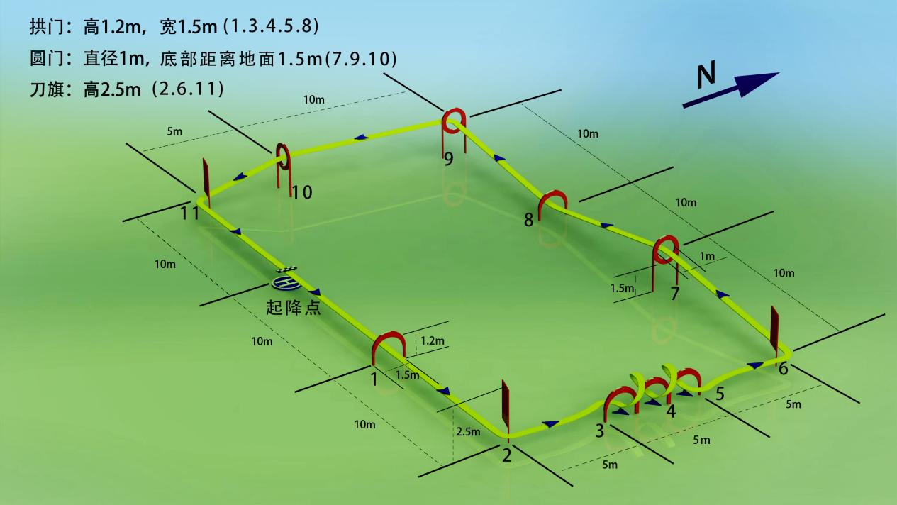
⑵固定翼飞行。
机型：自带，可选择吊机或者室外飞行
飞行模式：纯手动
飞行场地：室内或者室外400米跑道
飞行要求：吊机要求能将飞机垂直悬停在空中，高度要求3米，上下浮动不超过2米，圆的直径为4米，悬停时间要求30秒以上。室外飞行要求能安全起飞和降落，做360大回旋、背飞，绕圈3周。
以上由警航大队考官判定最终成绩。
⑶组装
机型：F450或者穿越机，自带。
组装时间：30分钟内
组装要求：组装完成调试后，能正常起飞。
以上由警航大队考官判定最终成绩。

附件3
特种车辆驾驶实操评分标准

项  目  考  生 | 上车准备（20分） | 车辆起步（20分） | 变更车道（15分） | 通过人行横道  （15分） | 掉头  （15分） | 靠边停车  （15分）

